Методическая разработка по литературе

«Медный всадник»
А.С.Пушкина
в живописи и скульптуре

Цели
1. Показать историко-литературное своеобразие «Медного всадника».
2. Подвести к пониманию основного конфликта поэмы - истории и личности.
3. Воспитание культуры восприятия прекрасного через живопись и скульптуру.

Задачи
1. Подчеркнуть в образе Петра его государственную мудрость и патриотизм.
2. Показать значение преобразовательной деятельности Петра в современный период развития общества.
3. Формирование национального самосознания путем расширения знаний о русской классической литературе.

Актуальность работы
Поэма «Медный всадник» А.С. Пушкина стала итогом его идейных исканий и открытий. Знаменитый памятник Петру служит Пушкину образом-символом государственной власти.
Поэма фиксирует и поэтически заостряет "вечную" проблему. Каким бы ни было государство - монархическим, демократическим - в своем земном обличье оно всегда содержит тенденцию к подавлению личности.
Государство нужно и важно, поскольку только оно способно защитить личность от произвола. Но оно же способно и подавлять личность.
Пушкин считает эту коллизию вечной.
Для поэта важно подчеркнуть в образе Петра его государственную мудрость и патриотизм. Памятник Петру и образ Петра – символ государственной власти, символ движения страны вперед. Петербург был возведен властью Петра ценой огромных жертв, но это было необходимо для решения государственных вопросов. Трагична судьба Евгения, который стал жертвой стихийного бедствия в городе, являющемся символом могущества страны. Так Пушкин выразил неразрешимый конфликт, противоречие между исторической необходимостью и жизнью живых людей.
В первые десятилетия ХХ века сделаны рисунки А.Н.Бенуа к «Медному всаднику» - лучшее, что создано за всю историю иллюстрирования Пушкина.
В рисунках А.Н. Бенуа образы «Петербургской повести» А.С.Пушкина как бы окрашены размышлениями и переживаниями человека начала двадцатого столетия.
Художниками и искусствоведами была отмечена современность иллюстраций Бенуа.
Французский скульптор Этьенн Морис Фальконе в своих произведениях воплощал эмоционально-лирическую линию европейского классицизма XVIII века.
Всю жизнь Фальконе мечтал о создании монументального произведения, воплотить эту мечту ему удалось в России. По совету Дидро императрица Екатерина II поручила скульптору создание конного памятника Петру I. Эскиз из воска был сделан ещё в Париже, после приезда мастера в Россию. В 1766 году началась работа над гипсовой моделью в величину статуи.
Торжественное открытие памятника было приурочено к двадцатилетию царствования Екатерины II 7 августа 1782 года
Поэма «Медный всадник» была написана в Болдине осенью 1833 года.
На основе поэмы А. С. Пушкина российский советский композитор Р. М.Глиэр создал одноименный балет, величественный фрагмент которого, «Гимн Великому городу», стал гимном Санкт-Петербурга.
Проблемы, поднятые великим поэтом, актуальны и в XXI веке.

Иллюстрации А.Н. Бенуа к поэме Пушкина "Медный всадник"
Александр Николаевич Бенуа (21 апреля (3 мая) 1870 — 9 февраля 1960) — русский художник, историк искусства, художественный критик, основатель и главный идеолог объединения «Мир искусства».
В первые десятилетия ХХ века сделаны рисунки Александра Николаевича Бенуа (1870 – 1960) к "Медному всаднику" – лучшее, что создано за всю историю иллюстрирования Пушкина.
Бенуа начал работать над "Медным всадником" в 1903 году. В течение последующих 20 лет им создан цикл рисунков, заставок и концовок.
Первая редакция этих иллюстраций была создана в 1903 году в Риме и Санкт-Петербурге.
В рисунках к «Медному всаднику» тема преследования Всадником маленького человека становится главной. Черный всадник над беглецом – не столько шедевр Фальконе, сколько олицетворение жестокой силы, власти.
В рисунках А.Н.Бенуа образы «Петербургской повести» А.С.Пушкина окрашены размышлениями и переживаниями человека начала XX столетия.
Современность иллюстраций Бенуа была отмечена ценителями искусства в начале ХХ века.

Выводы
Таким образом, знакомство с поэмой А.С.Пушкина «Медный всадник», ее историко-литературным своеобразием, иллюстрациями А.Бенуа к поэме открывают для современного поколения понимание основного конфликта произведения – истории и личности.
Своеобразие пушкинской поэмы состоит в сложном взаимодействии исторического и легендарно-мифологического смысловых планов.
Образ Петра в скульптуре Фальконе и образ Петербурга в поэме «Медный всадник» - взаимоисключающие мифологические концепции, дополняющие друг друга.
В рисунках А.Н.Бенуа образы «Петербургской повести» как бы окрашены размышлениями и переживаниями человека начала ХХ столетия. Поэтому именно современность иллюстраций Бенуа была отмечена ценителями искусства в ХХ веке. Тревога и беспокойство, охватившие художника в этот период, превратились в настоящий крик о судьбе человека в России.
Новизна впечатлений от соприкосновения с творчеством великого русского поэта А.С.Пушкина присуща и современному поколению.

Литература
Бенуа // Энциклопедический словарь Брокгауза и Ефрона: В 86 томах (82 т. и 4 доп.). — СПб., 1890—1907.
Бурлюк Д. Д. Галдящие «бенуа» и Новое Русское Национальное Искусство (Разговор г. Бурлюка, г. Бенуа и г. Репина об искусстве); Н. Д. Б. [Бурлюк Н. Д.] О пародии и о подражании. СПб.: Книгопечатня Шмидт, 1913. 22 с.
Эрнст С., А. Бенуа, П., 1921;
Эткинд М., А. Н. Бенуа, Л.- М., 1965.

Приложения
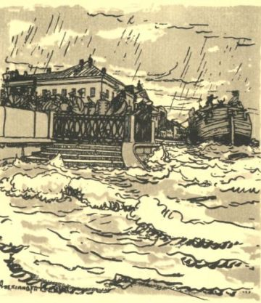 | 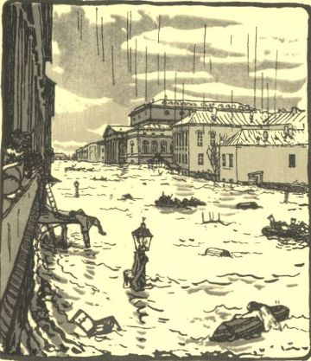
Ужасный день! Нева всю ночь  Рвалася к морю против бури... | И всплыл Петрополь, как тритон,  По пояс в воду погружен...
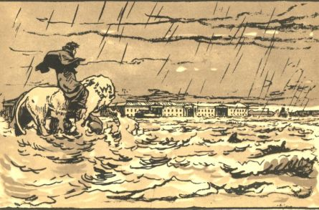 | 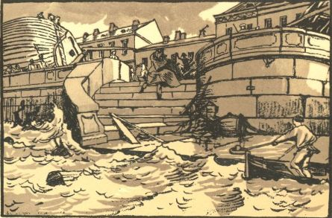
На звере мраморном верхом,  Без шляпы, руки сжав крестом... | Вода сбыла, и мостовая  Открылась, и Евгений мой...
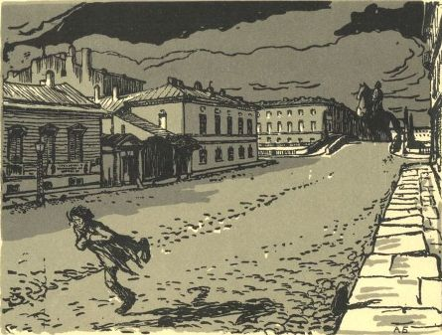 | 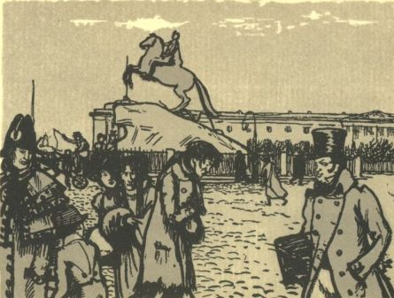
И он по площади пустой  Бежит и слышит за собой... | И с той поры, когда случалось  Идти той площадью ему...

